
“软件设计实习”课程设计报告

课程名称： 软件设计实习
题 目： 校园二手交易系统
院 系： 计算机科学与技术
学 期： 2019年第二学期
班 级： 计算机17
学 号： 176001752
姓 名： 吴宇敖
指导教师： 陈华辉

日期：2020 年 6 月 13日

目录
一、“软件设计实习”的目的与要求 1
二、报告正文 2
1． 概述 2
1.1课题题目：校园二手淘 2
1.2系统的主要目标： 2
1.3 系统的开发环境及运行环境： 2
2． 系统需求分析 2
3． 系统总体设计 2
3.1 设计问题域子系统 2
3.2 设计数据管理子系统 4
3.3 设计人机交互子系统 7
4. 详细设计 8
4.1系统用户注册流程图 8
4.2系统用户登录流程图 9
4.3商品发布流程图 9
4.4商品评论流程图 10
4.5个人信息流程图 11
5.软件实现和测试 14
5.1用户注册 14
5.2用户登录 15
5.3 主页面 16
5.4商品详情页面 17
5.5显示某个特定类别的商品 21
5.6 发布闲置 22
5.7 个人中心 23
三、软件实习总结 31
四、参考文献 31

摘要：随着手机的不断普及软件建设不断的快速发展，大多数学生购买商品的方式是网上购物。有时候因为一时冲动而买了对自己作用不大的物品，丢掉又觉得可惜，就闲置出来了。不如将闲置物品卖给有需要的人，自己还可以换点零花钱。因此开发一个二手商品交易软件是很有必要的，并且使用的用户都是在校大学生，交易安全可以得到保障。

关键词：安卓软件开发 二手闲置 数据库 校园

一、“软件设计实习”的目的与要求
通过软件开发的实践训练，进一步掌握软件工程的方法和技术，提高软件开发的实际能力，培养工程设计能力和综合分析、解决问题的能力。
具体如下：
- 学习和实践在分析和设计计算机应用系统所需要的知识,包括系统分析与设计,编码和测试方面的知识；
- 熟悉软件开发工具，并将其运用于软件开发的全过程；
- 进一步加强和提高软件工程文档的编写能力；
- 培养协作能力和团队精神。

二、报告正文
- 概述

1.1课题题目：校园二手淘

1.2系统的主要目标：
本系统目标是实现一个校园二手商品交易系统，该系统可以用来发布你的闲置商品，可以对已发布的商品进行收藏和评论，并且还可以查看他人对该商品的评价。

1.3 系统的开发环境及运行环境：
操作系统：Android 10.0
数据库：SQLite
开发工具：Android Studio

- 系统需求分析
该软件主要满足手里有闲置物品想要出售和想要购买二手商品的在校大学生的需求。
二手商品发布者的主要需求功能是：注册登录，完善个人信息，发布新的闲置商品，对商品发布评论和查看评论。
二手商品购买者的主要需求功能是：注册登录，完善个人信息，查看所有商品，查看某一特定类别的商品，收藏商品，对商品发布评论和查看评论。

- 系统总体设计

3.1 设计问题域子系统

（1）总体设计图

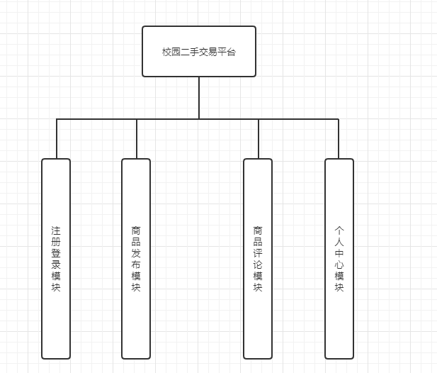
图1校园二手淘系统总体设计图

（2）各模块功能
表3-1 校园二手淘功能模块表
功能模块 | 包含子功能模块 | 功能
注册登录模块 | 注册 | 用户注册
注册登录模块 | 登录 | 用户登录
商品发布模块 | 发布商品 | 填写有出售意向的二手商品的图片、标题名称、类别、价格、描述、联系方式等信息，发布到主页，供有意向者购买
商品评论模块 | 添加评论 | 写好评论后点击按钮发布评论
商品评论模块 | 添加收藏 | 点击收藏按钮，将该商品添加到我的收藏中
商品评论模块 | 查看商品信息 | 在不同用户登录时查看该商品的信息
商品评论模块 | 查看评论 | 在不同用户登录时查看该商品的品论
个人中心模块 | 个人信息 | 查看用户信息，包括用户账号（此处为学生学号），姓名、专业、联系方式、QQ号以及宿舍地址。
个人中心模块 | 我的发布 | 显示当前用户在这个平台上所发布的商品信息
个人中心模块 | 我的收藏 | 显示当前用户在这个平台上所收藏的商品信息
个人中心模块 | 修改密码 | 修改用户密码
个人中心模块 | 关于系统 | 查看关于系统的相关信息
个人中心模块 | 退出登录 | 退出当前账号进入登录界面

3.2 设计数据管理子系统

（1）数据库表

序号 | 数据库表 | 数据表存储的内容
1 | tb_commodity | 存储商品的信息
2 | tb_collection | 存储我收藏的商品信息
3 | tb_review | 存储评论信息
4 | tb_student | 存储学生信息
5 | tb_user | 存储用户的信息

- 数据表之间的关系
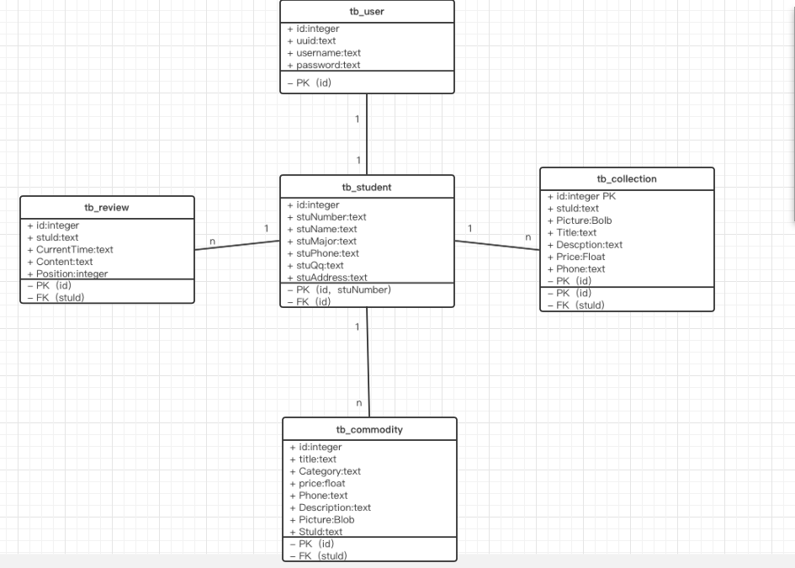
图2 数据表之间的关系图

- 数据库表结构
①评论信息表tb_review的详细数据字段：
表1 tb_review评论信息表
序号 | 字段名 | 字段类型 | 说明 | 备注
1 | Id | Integer | 评论编号 | 关键字
2 | StdId | Text | 学生ID
3 | CurrentTime | Text | 评论时间
4 | Content | Text | 评论内容
5 | Position | Integer | 商品项编号

②收藏商品信息表tb_collection的详细数据字段：
表2 tb_collection收藏商品信息表
序号 | 字段名 | 字段类型 | 说明 | 备注
1 | Id | Integer | 商品编号 | 关键字
2 | StuId | Text | 学生ID
3 | Picture | Bolb | 商品图片
4 | Title | Text | 商品标题
5 | Description | Text | 商品介绍
6 | Price | Float | 商品价格
7 | Phone | Text | 商品联系人

③商品表tb_commodity的详细数据字段：
表3 tb_commodity商品信息表
序号 | 字段名 | 字段类型 | 说明 | 备注
1 | Id | Integer | 商品id | 关键字
2 | Title | Text | 商品标题
3 | Category | Text | 商品类别
4 | Price | Float | 商品价格
5 | Phone | Text | 商品联系人
6 | Description | Text | 商品介绍
7 | Picture | Blob | 商品图片
8 | StuId | Text | 学生ID

④用户信息表User的详细数据字段：
表4 tb_user用户信息表
序号 | 字段名 | 字段类型 | 说明 | 备注
1 | id | integer | 用户id | 关键字
2 | uuid | text | 通用唯一识别码
3 | username | text | 用户账号
4 | password | text | 密码
⑤学生表Student的详细数据字段：
表5 tb_student学生信息表
序号 | 字段名 | 字段类型 | 说明 | 备注
1 | Id | integer | 学生id | 关键字
2 | stuNumber | text | 学号
3 | stuName | text | 姓名
4 | stuMajor | text | 专业
5 | stuPhone | text | 电话
6 | stuQq | text | QQ
7 | stuAddress | text | 地址

3.3 设计人机交互子系统

（1）用户分类
本系统的用户只有学生一类。

（2）用户描述
本校园二手淘系统是针对学生的，学生具有查看、发布、评论、收藏的功能，并可以查看并修改个人信息。

（3）设计命令层次
①系统的人机交互子系统的内容和准则：
本二手淘系统根据学生的选择，点击按钮在各个界面之间跳转，其结构图如下：
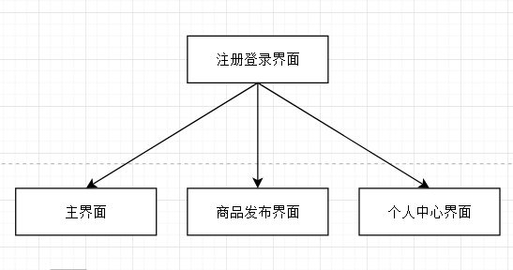
图3 人机交互子系统结构图
②通过采用树形结构，细化命令的组织方式，如下：
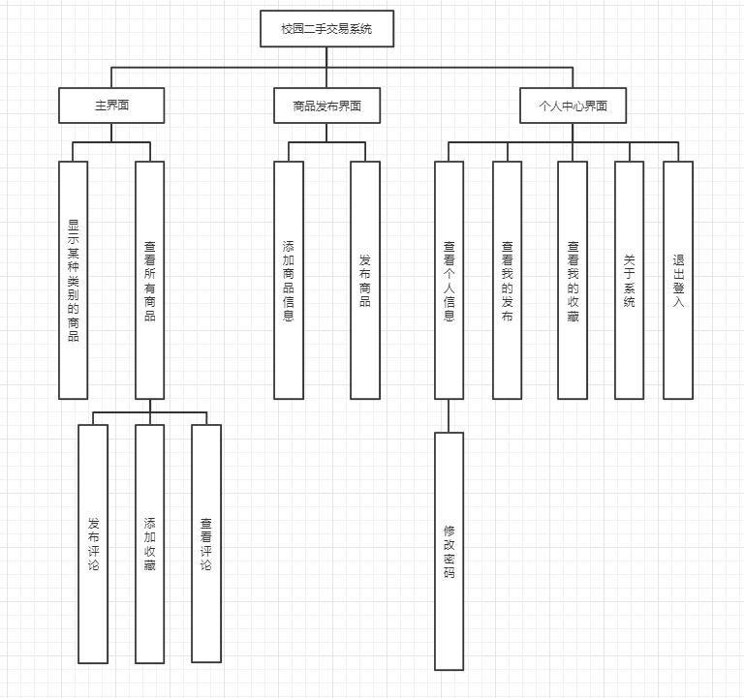

4. 详细设计
校园二手淘软件帮助用户上架出售二手闲置，用户可以对商品进行评论和收藏。整个二手淘系统分为四大模块：注册登录模块、商品发布模块、商品评论模块以及个人中心模块，其中复杂的方法和模块的详细设计流程图如下。

4.1系统用户注册流程图
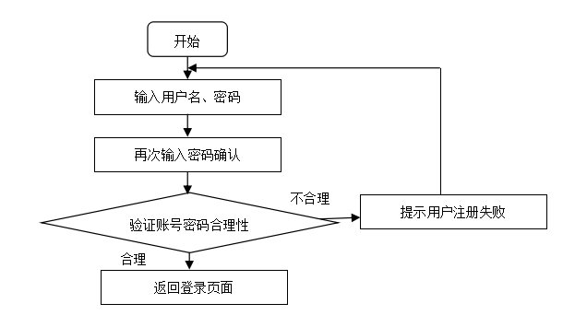

4.2系统用户登录流程图
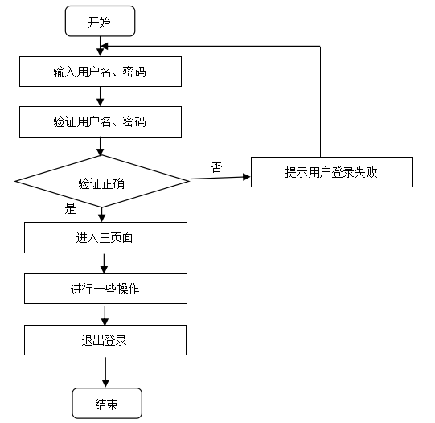

4.3商品发布流程图
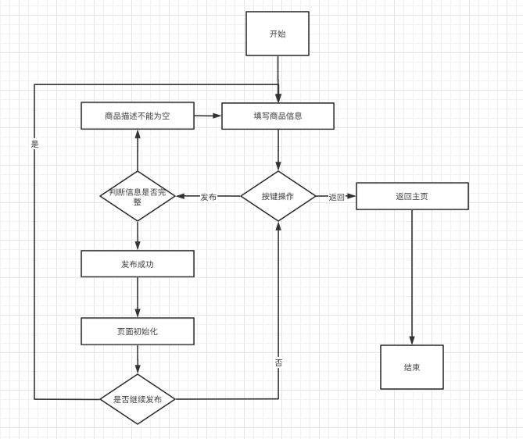

4.4商品评论流程图
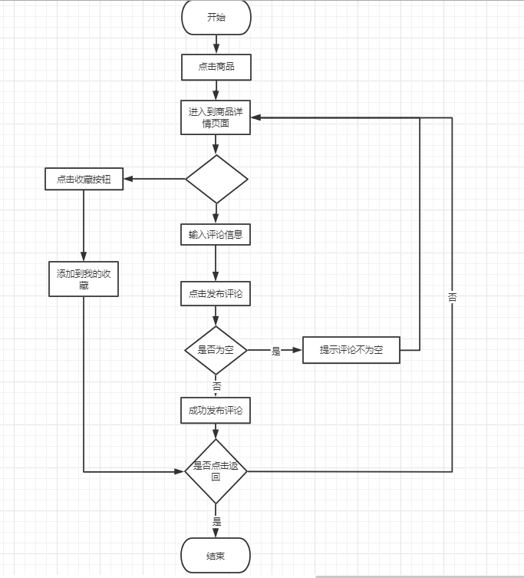

4.5个人信息流程图
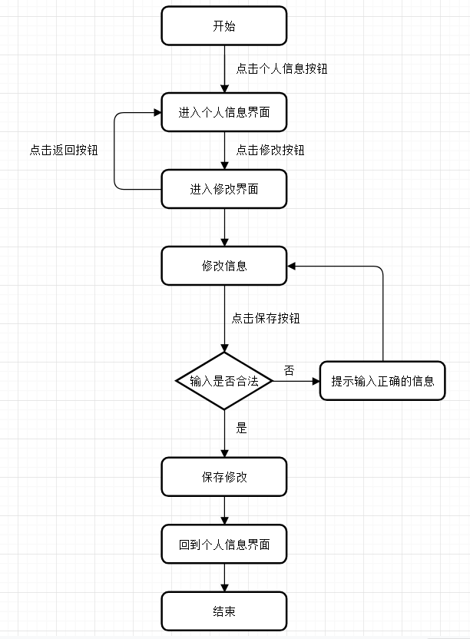
4.6我的发布流程图
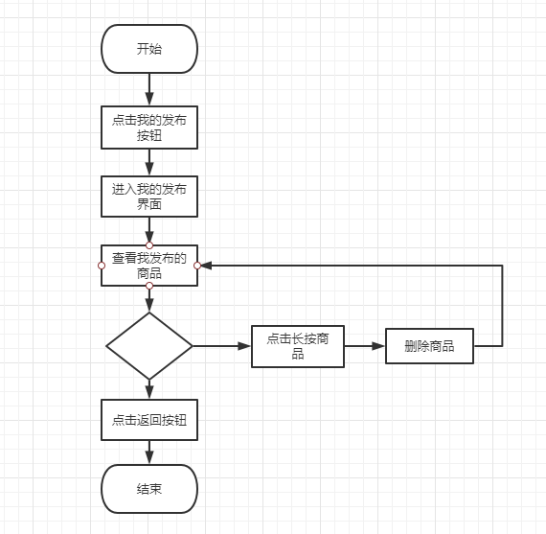
4.7我的收藏流程图
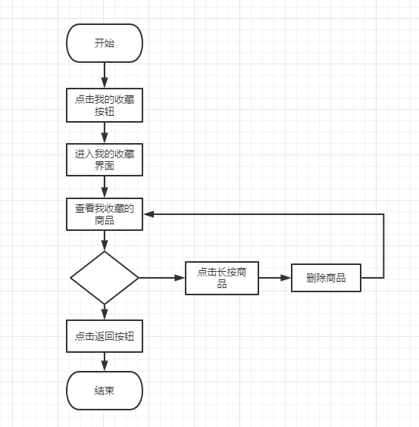
4.8修改密码流程图
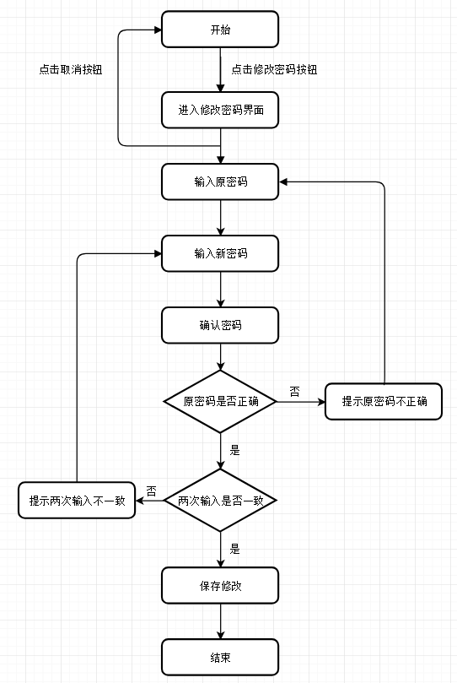

5.软件实现和测试

5.1用户注册
注册页面的布局文件如图所示
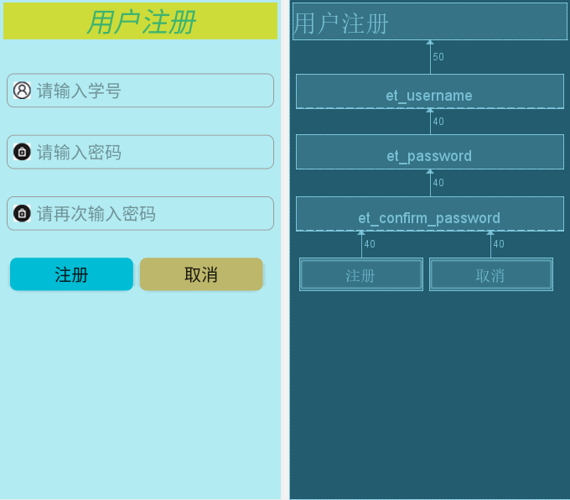
运行软件，来当登录页面，因为是初次，所以需要先注册。点击新用户注册
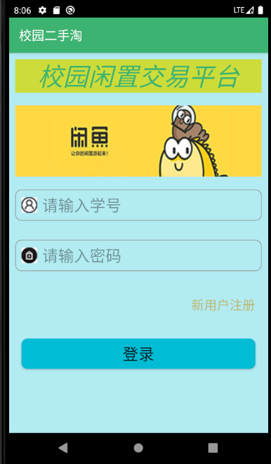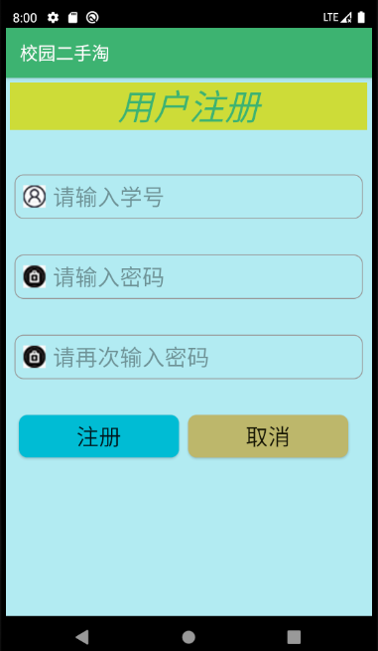

5.2用户登录
登录页面的布局文件如图所示
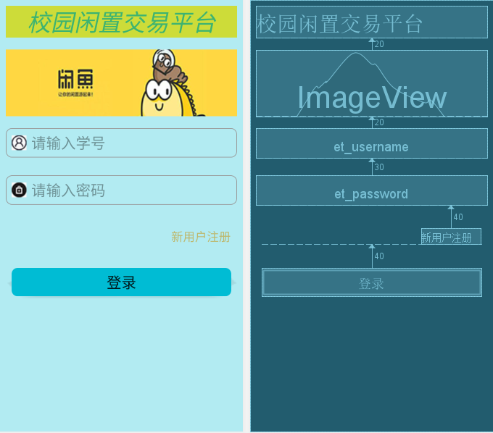

5.3 主页面
布局文件如下所示
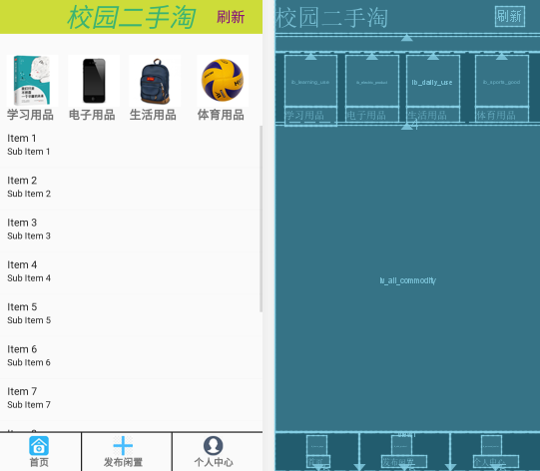
登录成功后可以看到屏幕下方弹出一个“恭喜你登录成功”的提示信息，然后来到主页面，
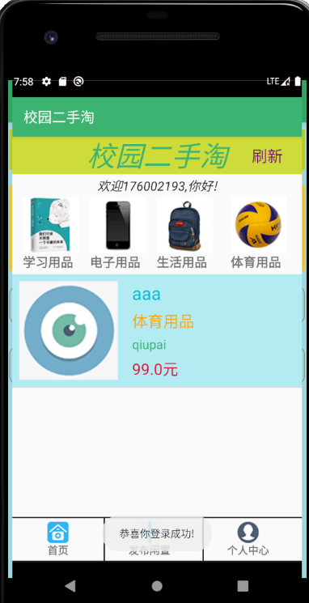

主页面上方显示的是四种不同类别的商品，点击一个进入就可查看那个特定类别的商品
主页面中间空白部分显示的是发布出来的所有商品，点击某个商品进入商品详情页。
主页下方有三个按钮，一个是首页按钮，点一下返回首页，第二个是发布闲置按钮，用来发布新商品，第三个是个人中心按钮，点击就能进入个人管理页面。

5.4商品详情页面
点击具体发布的商品可以进入商品详情页面，该页面的具体布局文件为：activity_review_commodity.xml，右边的为该布局中的一些变量
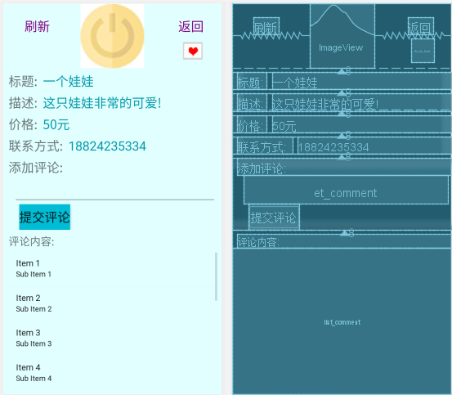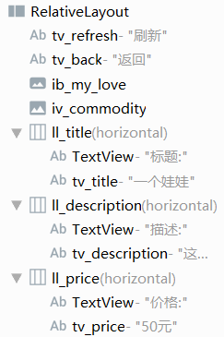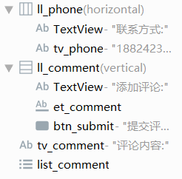
上述页面中的文字是为了更好的来进行布局，在实际运行的时候不会出现
下面每一条评论的布局文件为：layout_commodity_review.xml,右边的为该布局中的一些变量
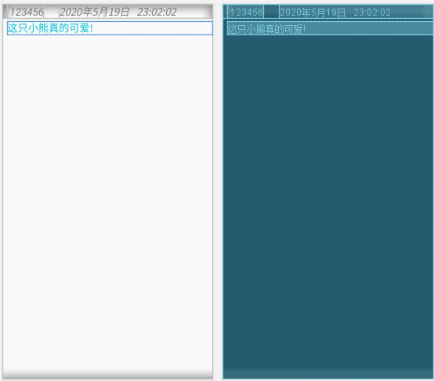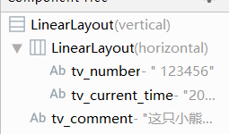
下图为运行之后的结果
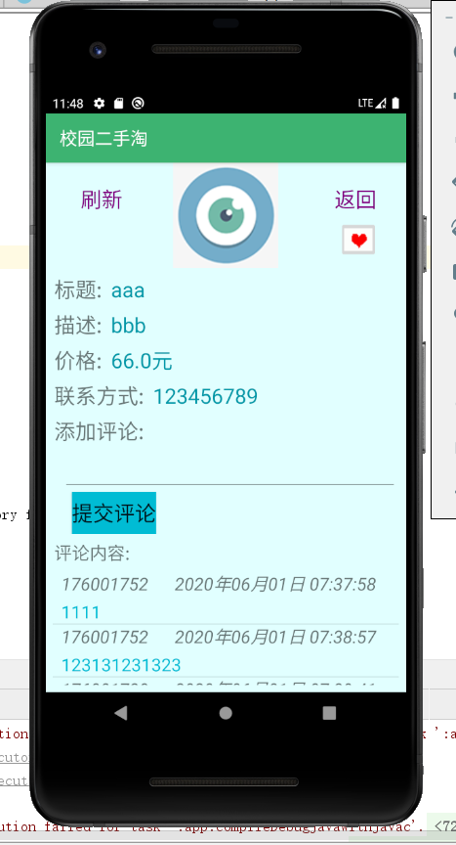
该页面左上角为刷新按钮，发布一条评论后，点击该按钮可以刷新页面，在下面的评论内容中显示评论信息，具体代码为：
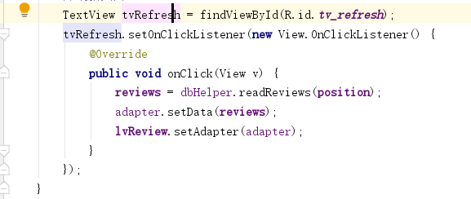
根据商品项编号（position）读取相应的评论信息，然后设置适配器，在列表中显示

右上角为返回按钮，点击按钮可以返回上一个界面，具体实现代码为：
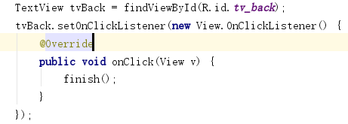
中间为该商品的具体信息。
- 添加收藏
点击返回下面的红色心形图案可以将该商品添加到我的收藏项目。之后再我的收藏项目中可以显示该商品。具体代码为：
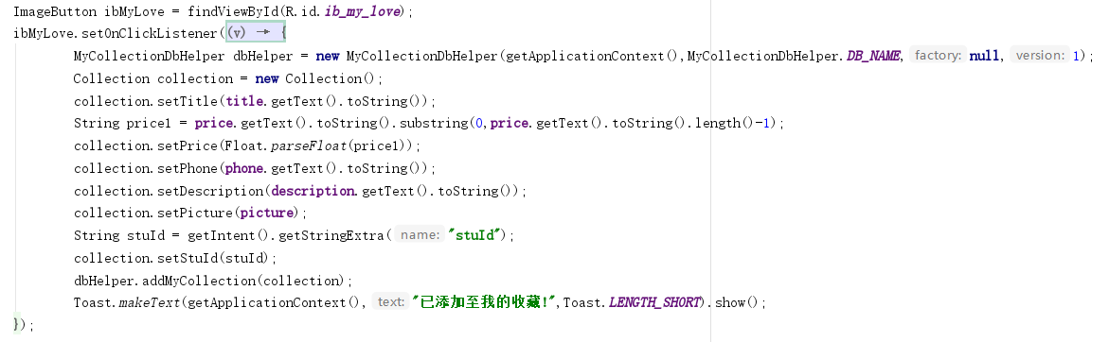
通过收藏类中的函数，将商品的具体信息读入，然后通过我的收藏数据库连接类，将数据存入数据库中
我的收藏数据库连接类的添加函数如下：
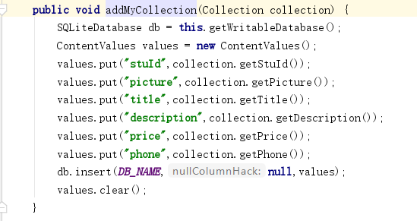

- 查看评论
在页面的最下面可以查看该商品的评论内容，具体代码为：
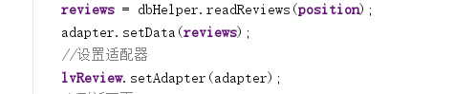
代码原理如同刷新按钮

- 添加评论

点击提交评论按钮可以将对该商品所写的评论信息提交，点击刷新后会在最下面的评论处显示添加的评论，具体代码为：
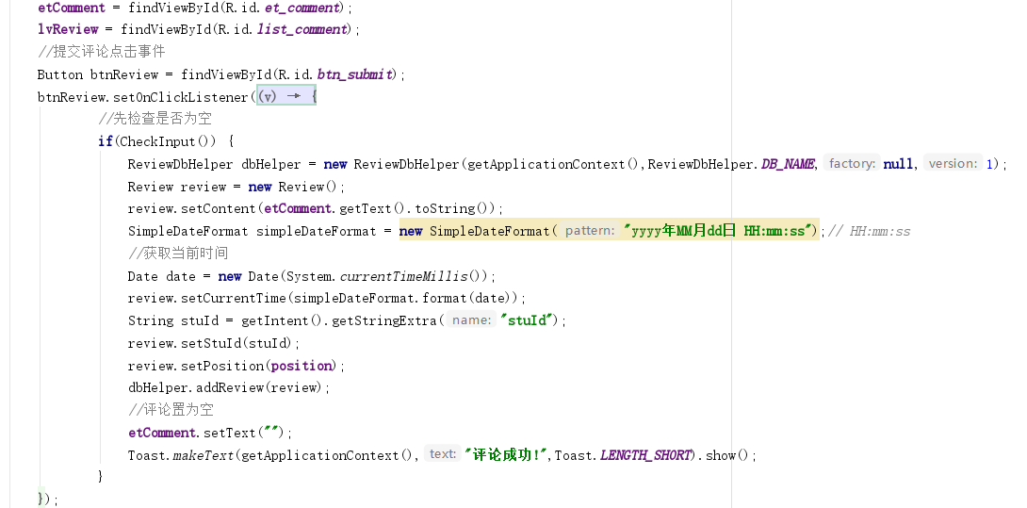
评论/留言数据库连接类中的添加代码如下：
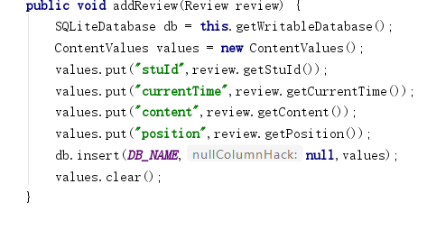
先判断评论内容是否为空，然后获取时间、学生id、商品项编号，在通过评论/留言数据库连接类将数据加入到数据库中，最后将评论置空

5.5显示某个特定类别的商品
点击主页四大类商品可进入不同商品展示页，该页面的具体布局文件为：activity_commodity_type.xml，右边的为该布局中的一些变量
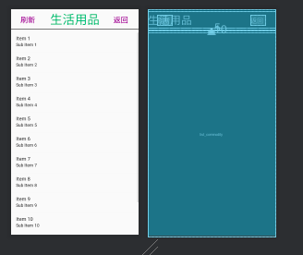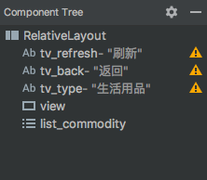
具体运行结果为
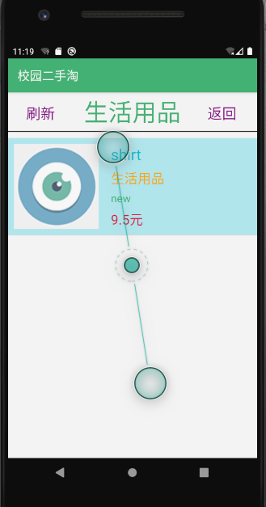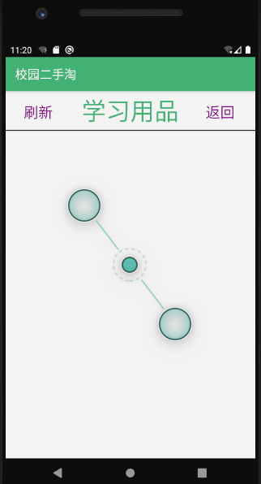

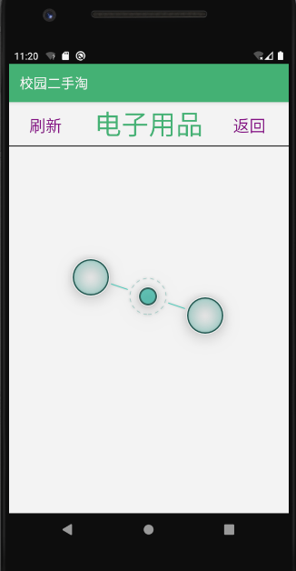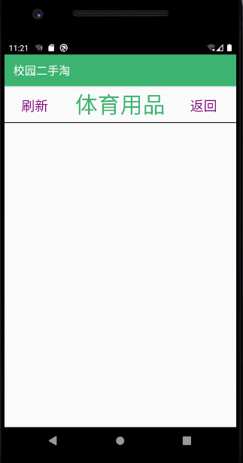
显示各类商品的页面主要是为了让有需要的用户根据类别查看商品，主要分为四类，其都用同一布局文件，通过主页面传入的参数，显示类别，从数据库中调出对应的商品信息并显示，还有刷新和返回两个按键

5.6 发布闲置
点击主页发布商品可进入商品发布页，该页面的具体布局文件为：activity_add_commodity.xml，右边的为该布局中的一些变量
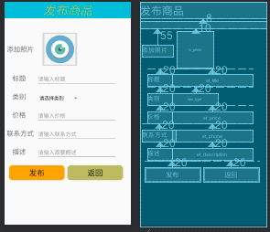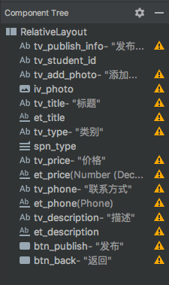
具体运行结果为：
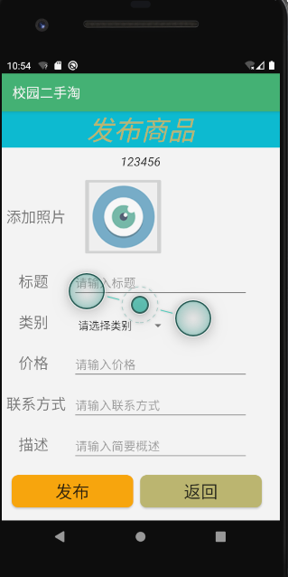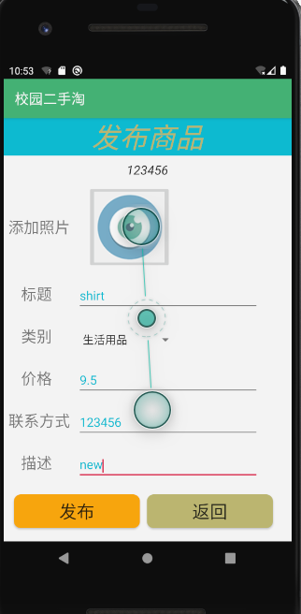
发布功能主要有两个按键，发布和返回

5.7 个人中心
本模块为用户登录之后的个人中心模块，包含所有和用户本身信息有关的功能模块。含有个人信息、我的发布、我的收藏、修改密码、关于系统以及退出登录六个子模块。
个人中心主界面：
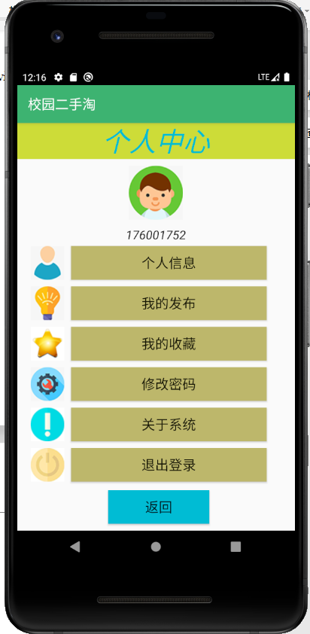
页面布局查看activity_personal_center.xml布局文件，预览视图如下。此页面的布局采用RelativeLayout格式，具体控件属性代码查看附件。
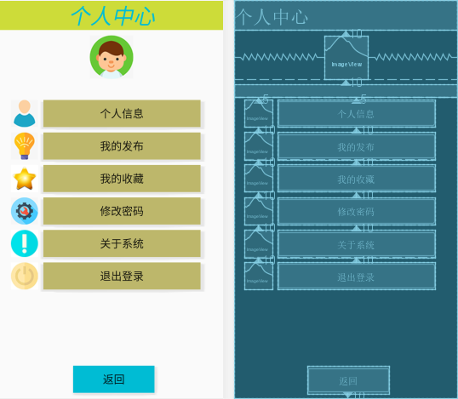

（1）个人信息
本模块展示用户的个人信息，包括用户账号（此处为学生学号），姓名、专业、联系方式、QQ号以及宿舍地址。点击修改按钮进入修改页面，可以根据需要修改自己的信息，保存好后点击刷新即可查看最新修改。
此模块设计的页面布局预览如下，页面布局文件为activity_my_info.xml以及activity_modify_info.xml
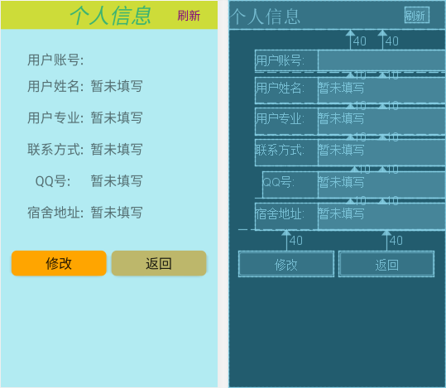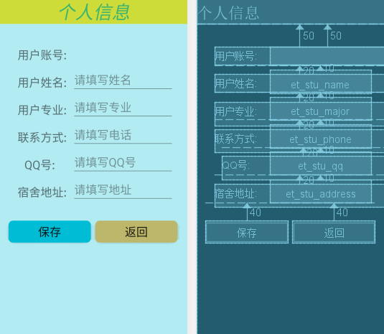
功能测试：
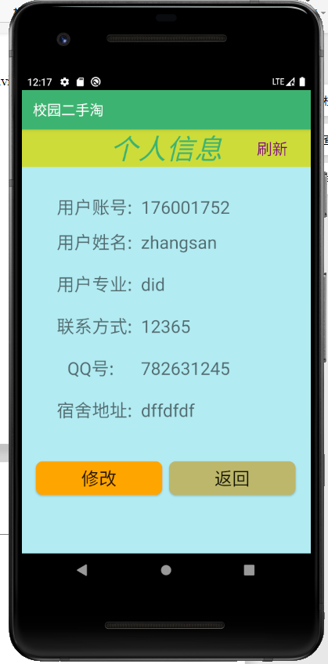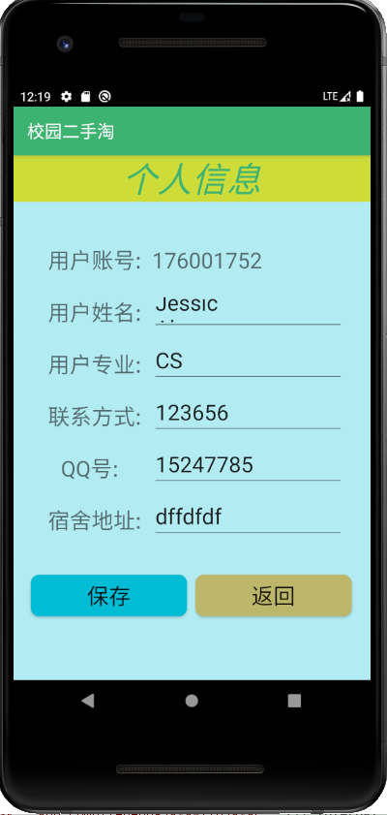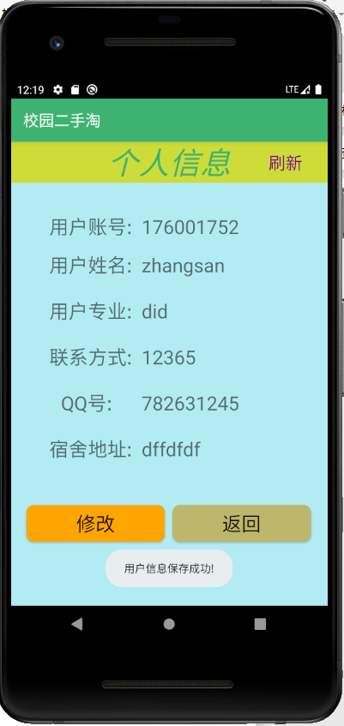

（2）我的发布
点击我的发布按钮可以进入到我的发布页面：该页面的具体布局文件为：activity_my_commodity.xml，右边为具体的变量：
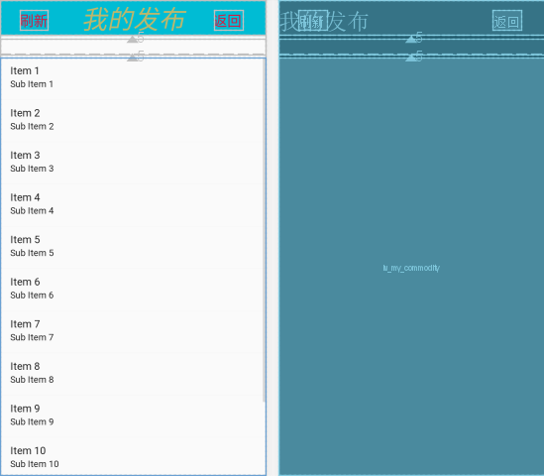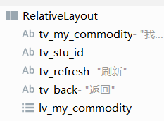
我的发布中的具体商品布局文件为：layout_my_commodity.xml,右边为该布局的一些变量
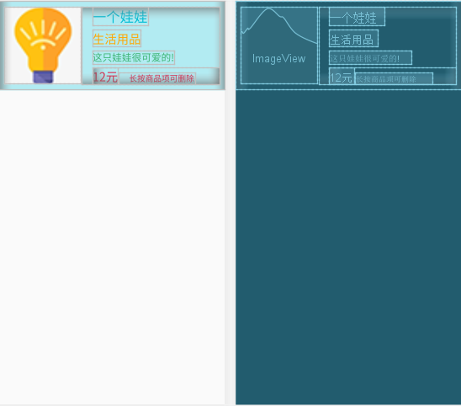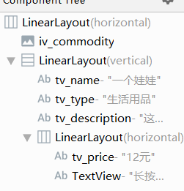
具体运行结果为：
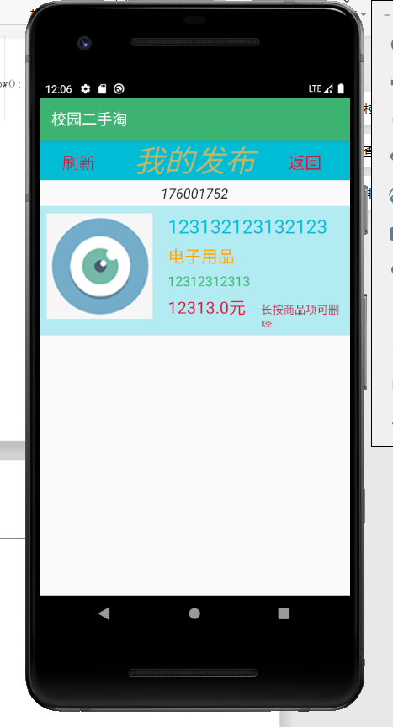
该页面有刷新和返回按钮，当点击长按商品时，可以将发布的商品信息删除，之后需点击刷新按钮，具体代码如下：
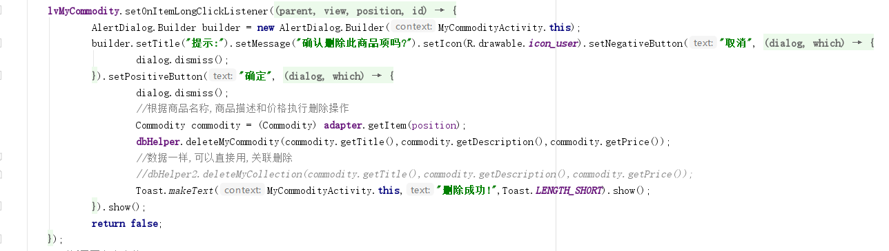
长按商品后将提示是否要删除该商品，点击确定后，将调用我的我的收藏数据库连接类中的删除函数将商品删除，数据库中删除代码如下：
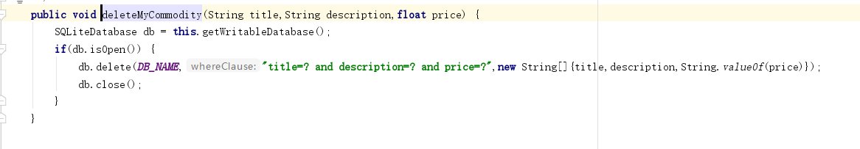

（3）我的收藏
点击我的收藏按钮可以进入到我的收藏页面：该页面的布局文件为：activity_my_collection.xml,右边的为该布局中的一些变量
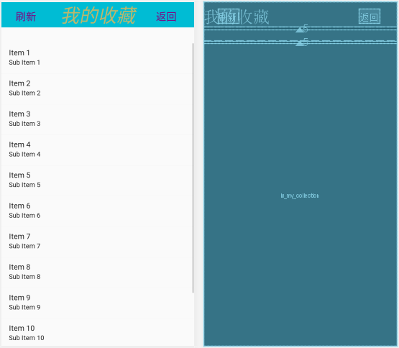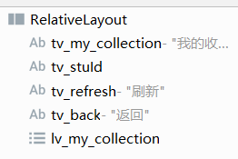
我的收藏中的具体商品布局文件为：layout_my_collection.xml,右边为该布局的一些变量
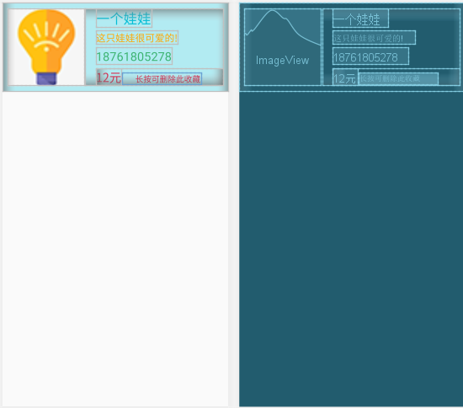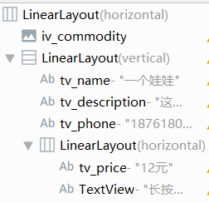
布局中的一些文字是为了更好的来进行布局，在运行后不会显示
具体运行结果为：
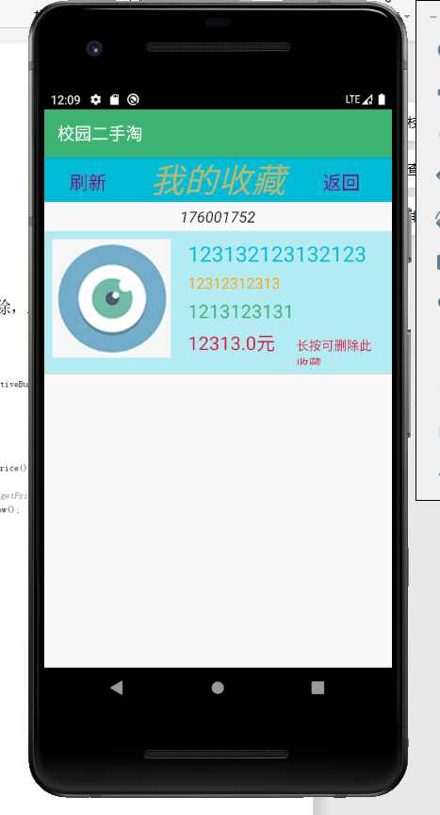
该页面有刷新和返回按钮，当点击长按商品时，可以将发布的商品信息删除，之后需点击刷新按钮，具体代码如下：
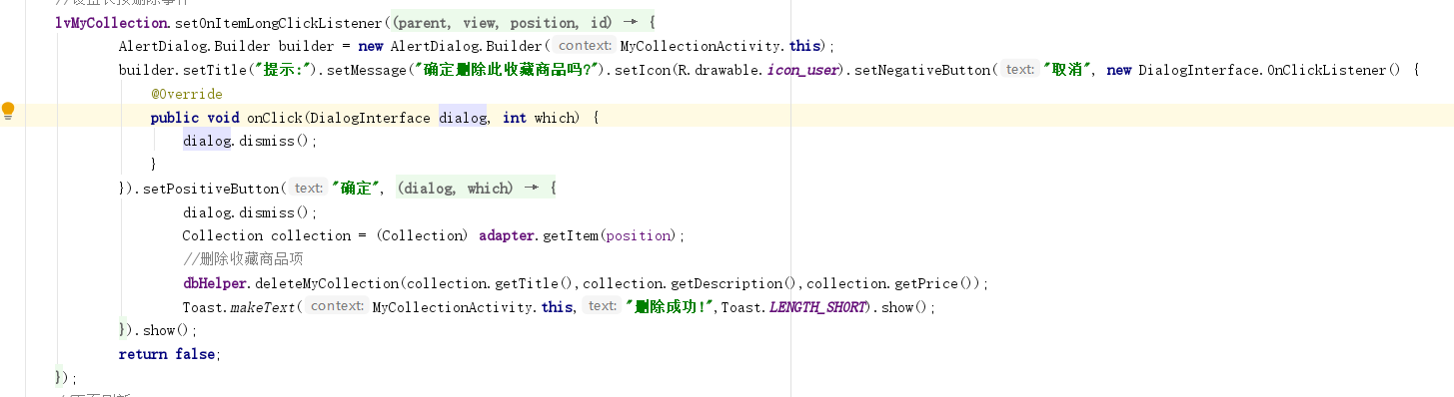
代码类似我的发布部分

（4）修改密码
本模块提供给用户修改密码的功能，点击修改密码进入修改界面。修改密码需要正确填写原密码，输入合法新密码以及确认，才能完成密码修改。
本模块涉及到的布局文件为activity_modify_pwd.xml，预览如下：
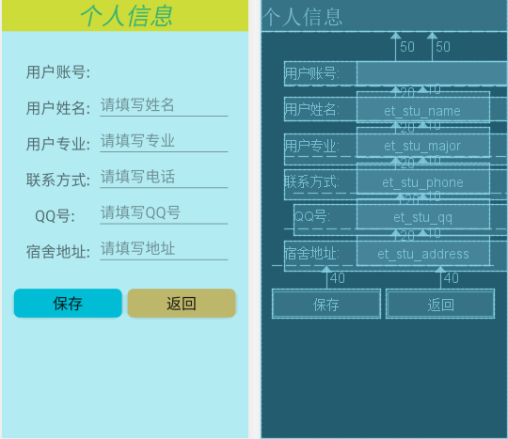
功能测试：
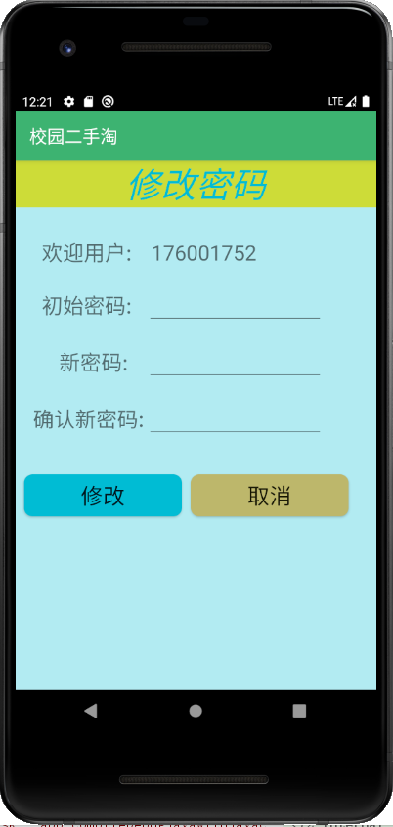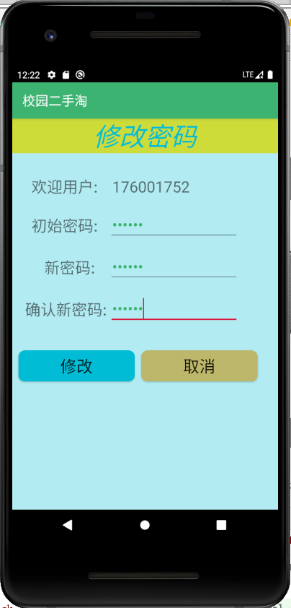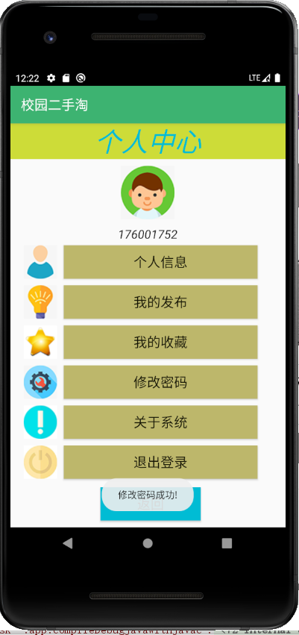
代码实现涉及到的类为ModifyPwdActivity，主要实现函数如下。具体实现的关键就是先确认输入的原密码正确，才能进行修改。要实现此功能就必须连接数据库，根据bundle传来的账号，在数据库中查找原密码，和当前输入的匹配，正确即可修改密码，并保存修改结果到数据库中。同样的，也需要判断输入是否合法。

（5）关于系统
本模块展示关于此二手交易系统的相关系统介绍。
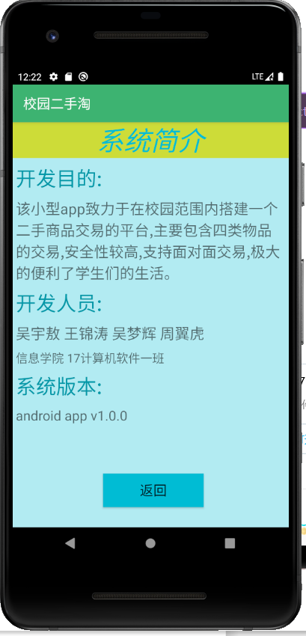

（6）退出登录
本模块实现系统的退出，退出当前账号重新进入登录界面。
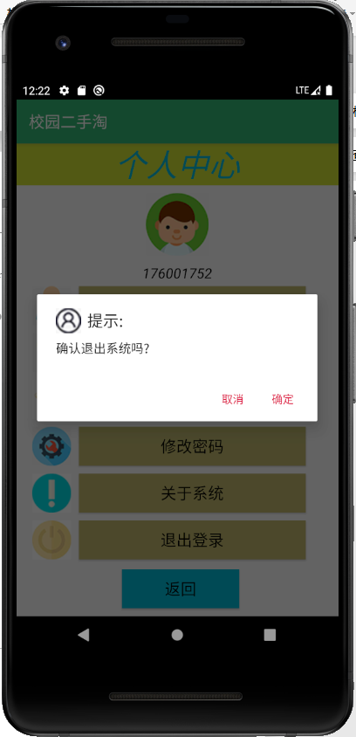

三、软件实习总结
这次大作业我们组是使用android studio来进行校园二手交易系统的开发。最后完成的是一个只能在本地实现二手交易系统。关于这个系统我主要完成了查看、发布评论，添加收藏，查看我发布的商品，查看我收藏的商品和这些内容的布局。通过这次作业让我对于移动app的开发有了更加深入的了解。对于移动app中的布局，代码的编写有更加清晰的理解，也明白了完成一个软件开发所需要的难点。经过这个作业也加强了我和同组之间的其他成员之间的团队协作能力。
我通过这次软件实习的实践训练，进一步掌握软件工程的方法和技术，提高软件开发的实际能力，培养工程设计能力和综合分析、解决问题的能力。学习和实践了分析和设计软件系统的各种知识,包括面向对象的系统分析与设计,编码和测试方面的知识。进一步加强和提高软件工程文档的编写能力。
该校园二手交易系统基本实现了关键的功能模块，在功能上基本满足了用户的需求，但是由于时间较紧，有些模块以及整个系统还有许多不完善的地方，如界面不太美观，操作性不太友好，并且还有明显的卡顿等。

四、参考文献
[1] 郭霖．第一行代码 Android(第2 版).中国工信出版集团

